**第1章　研究の背景と目的**

　ファン心理に関する小城の研究においてファンは、「有名人の人気の受け手」と定義されている（小城，2002）。またマーケティングの研究においてファンは「超高関与消費者」や「製品熱狂者」に分類される。製品熱狂者の研究においては、製品熱狂者の存在価値が 明白であるのにもかかわらず、その特性についてはわずかしか知られていない（Bloch,1986）といわれている。また、片桐（2020）では、ブランドロイヤリティが形成された顧客にみられる行動と、ファン行動の間には共通したものが多くみられることが文献レビューを通して示されている。

　そこで本研究では、ファン心理とブランドロイヤルティの類似性に着目し、ファンの特性を明らかにすることを目的とする。

**第2章　先行研究のレビュー**

**第1節　ファンに関する研究**

　ファンに関する研究は、ファン対象を特定の人物や団体に絞った研究、特定の分野に限らず様々なファンに共通する特徴を検討することを目的とした研究に分けられる。

1. ファン対象を特定の人物や団体に絞った研究

要追記

　スポーツファンの心理についての研究は、プロ野球ファンのファン心理を球団別に比較したもの（小城・広沢,2005）や、ファン心理と応援行動、および集団所属意識の構造を明らかにすることを目的としたもの（広沢ほか,2006）、プロサッカーとプロ野球ファンを対象にした応援しているチームに対する誇りを検証したもの（吉田ほか,2017）などがある。これらの研究は特定の人物や団体のファン特有の現象であるのか、他のファンに対しても同様に起こる現象であるのかを検証する必要がある。

1. 様々なファンに共通する特徴を検討することを目的とした研究

小城のファン心理・ファン行動について研究

小城はファン心理・ファン行動の構造を理解することを目的に、ファン心理とファン行動の分類を目的とした研究（小城,2004）、ファン対象の職業によるファン心理とファン行動の比較を行った研究（小城,2005）、性別によるファン心理とファン行動の比較、ファン層の分類を行った研究（小城，2006）を行った。それ以外にも、スキャンダルに対するファンの反応を調査した研究（小城はか,2010）ファン心理尺度の改定を目的とした研究（小城,2018）も行っている。

小城（2004）では大学生を対象に調査を実施し、ファン心理がファン対象の作品を評価する「作品の評価」、強い依存・恋愛・嫉妬・奉仕を示す「疑似恋愛感情」、ファン対象の外見を重視する「外見的魅力」、ファン対象と自分を重ねる気持ちを示す「同一視・類似性」、ファン対象が流行している事への同調を示す「流行への同調」、ファン同士の交流を重視する「ファン・コミュニケーション」、ファン対象に対する尊敬の気持ちを示す「尊敬・憧れ」、流行への反発とファン対象の独占を求める「流行への反発・独占」の８因子に分類されることを明らかにした。ファン行動については、メディアを通してファン対象の情報を得る「情報収集」、ファン対象に対する追っかけなどの行動をとる「熱狂行動」、ファン対象の作品の鑑賞と収集を行う「作品の収集・鑑賞」、ファン対象の作品や行動を真似る「模倣行動」、ファン対象の作品を他者に対して勧める「宣伝行動」の5因子に分類した。このファン心理とファン行動の項目は、小城氏の行った一連のファン研究（小城,2005,2006）においても用いられた。

小城（2005）では、ファン対象の職業を考慮した分析が行われ、ファン対象の職業によってファン心理とファン行動に違いがあることが明らかになった。

小城（2006）では、ファン対象の性別とファン自身の性別について考慮して分析が行われた。その結果、疑似恋愛感情や外見的魅力の値が、異性がファン対象の場合に高くなる傾向がみられた。このことから、ファン心理には性別によって差が見られることが示唆された。

小城ほか（2010）では大学生および社会人を対象に調査を行った。スキャンダル前後のファン心理・ファン行動の変化を見るため、ファン対象が「不倫」、「麻薬」、「暴行」、「脱税」を行ったスキャンダル場面を提示し、提示前と提示後のファン心理・ファン行動を比較した。ファン心理は、「外見的魅力」、「作品の評価」、「流行への反発・独占」、「尊敬・同一視」、「疑似恋愛感情」、「流行への反発」、「嫌悪」の7因子が抽出された。小城（2004）と比較すると新たに「嫌悪」が抽出されるなどの変化がある。その理由として、用いた項目が異なっていること、ファン対象の定義が違うこと、調査対象者に社会人が含まれていることなどが考えられる。ファン行動は、「本人への接近」、「情報収集・作品鑑賞」、「ファンネットワーク拡大」の3因子が抽出された。「情報収集・作品鑑賞」は小城（2004）の「情報収集」、「作品鑑賞」が組み合わさったもので、これは時代や年齢が変わっても変化しないファン行動の要素であることが推測できる。

その他のファン心理・ファン行動についての研究

　今井ほか（2010）ではファン心理の構造を明らかにすることを目的に、関東圏の大学生を対象に調査を行った。研究1においてファン心理は、ファン対象に対する共感や目標にしたいといった心理を表す「共感因子」、ファン対象に対する強い行為を表す「熱狂因子」、作品への評価や応援していることの表明を表す「応援因子」、自他ともに認めるファンであることを表す「自覚因子」の4因子が抽出された。今井ほか（2010）は､研究２においてこのファン態度尺度を再度因子分析した結果、「熱狂」、「目標」、「共感」の異なる３因子を抽出する結果となった。 今井ほか（2010）も指摘しているように、ファン心理尺度は、因子構造が安定していないことが示された。

　向井ほか（2015）では、ファン心理を構成するファン態度、ファン行動の関連を検討するためファン態度尺度とファン行動尺度を作成した。ファン態度は、ファン対象に対する強い愛情を示す「熱狂・熱愛」、ファン対象の歌や演技、プレーなどを評価する「作品への評価」、ファン対象の外見を評価する「外見的魅力」、ファン対象を目標としたり、共通点を見出していたりする「目標・共感・同一視」、ファンとの関わりを示す「ファン・コミュニケーション」、流行に流されていることを示す「流行への同調」の6因子が抽出された。ファン行動では、ファン対象の出ているテレビは必ず見る、ファン対象の作品は必ず買うなど一般的なファン行動を示す「一般的ファン行動」、ファンレターを書く、プレゼントを贈るなど積極的なファン行動を示す「積極的ファン行動」の2因子が抽出された。

　川上（2005）では、思春期・青年期のファン心理をするため、中学校と高等学校の生徒を対象に「好きな対象への気持ち」について調査を行った。ファン心理は、「なりたい対象への気持ち」、「人生、生活への被影響感・生きがい/犠牲的好意」、「作品への評価/恒常的な好意」、「恋愛感情様相」、「外見への好意」、「対象への好意を持つもの同士がコミュニケーションを楽しむ気持ち」、「類似性・同一性/人間性への関心」、「私生活への関心」、「流行への同調審」、「流行への反発心/独占願望」の10因子が抽出された。

様々なファンに共通する特徴を検討することを目的とした研究は、いずれにおいてもその因子構造は安定していない。その原因は、調査対象の違いとファン対象の定義の違いであると考える。調査対象は、小城（2004）では大学生であるのに対し、川上（2005）では中学生や高校生、小城ほか（2010）では大学生と社会人を対象としている。ファン対象の定義は、小城（2004）では、「マス・メディアを介して知り得るタレント・アーティスト」と定義しているのに対し、小城ほか（2010）では「お気に入りの芸能人」としているなどの違いが見受けられる。

**第2節　ブランドロイヤリティに関する研究**

　ロイヤリティの形成は、大きく分けて4つの段階に分けられる。まず、ブランドの存在を知る「認知的な段階」、そのブランドに対する好ましい感情を持つ「感情的な段階」ブランドに対する愛着を持つようになる「意欲的な段階」を経て、最後にそのブランド を何度も繰り返し利用する「ロイヤリティ」が形成される（Oliver,1999）。

剣持のブランドロイヤリティについての研究

　剣持（2018）ではブランドロイヤリティに関する先行研究を整理し、ブランドロイヤリティを態度的ロイヤリティと行動的ロイヤリティの大きく二つに分類し、さらに態度ロイヤリティを認知ロイヤリティ、感情ロイヤリティ、意欲ロイヤリティの3つに分類している。同研究ではそれぞれの概念を以下のように定義している。

図を入れます

**第3節　ブランドロイヤリティとファンに関する研究**

ブランドロイヤリティとファンに関する研究は、文献レビューを通してファン感情とブランドロイヤリティの関連性を検討したもの（片桐,2020）、JCSIの枠組みを用いてプロ野球ファンのロイヤルティ形成に関する因果モデルの構築を目的としたもの（田中,2021）、プロ野球チームごとの顧客満足度を比較したもの（鈴木,2021）などがある。片桐（2020）ではファンを対象に行っている研究と、ブランドロイヤリティを扱った研究を総括してレビューし、ロイヤリティの感情面として愛着が重要な側面として機能していること、またロイヤリティの高い顧客にみられる行動と、ファン行動は共通したものが多く見られることを示唆した。田中（2021）はJCSIの枠組みをファン研究に導入し、再購買意図や推奨行動等、ブランドロイヤリティが形成された顧客にみられる行動が球団ファンにおいても同様に観測されることを示した。

**第3章　仮説の設定**

**第1節　ロイヤリティとファン心理に関する仮説**

　片桐（2020）では、ロイヤリティの高い顧客にみられる行動と、ファン行動は共通したものが多く見られることを示唆している。また小城（2004）ではファン心理とファン行動の関連を、重回帰分析を用いて分析し、その結果ファン行動とファン心理の間に関係があることを示した。以上を踏まえ、ロイヤリティとファン心理が類似した概念であると考え、**ロイヤリティとファン心理の間に高い相関がある(H1)**と予想する。

**第2節　ロイヤリティと年間利用金額・WTPに関する仮説**

ブランドロイヤリティの研究において、 ロイヤリティ有無の指標とされるのは、同ブランドに対する反復購買である （片桐,2020）。このことから、ロイヤリティの高いファンにおいてもブランドロイヤリティの高い顧客と同様に反復購買が行われ年間利用金額が高くなると考え、**ロイヤリティと年間利用金額の間に高い相関がある(H2)**と予想した。またロイヤルティの高いファンはWTP（支払い意思額）も高い傾向にあると考え、**ロイヤリティとWTPの間に高い相関がある(H3)**と予想した。

2011年に行われたエンタテインメントやスポーツなど計９ジャンルのコンテンツに対する生活者の消費行動の実態を把握する「コンテンツファン消費行動調査」で、そのコンテンツのファンである＝お金を使うとは必ずしも限らないことが指摘されている。音楽はその調査の中でも無料でコンテンツを楽しんでいる人の割合が低かった。他のファン対象の職業に比べ、ミュージシャンは楽曲の購入やライブの鑑賞、グッズの購入等、直接ファン対象に対して金銭的な消費を行いやすいことからこのような結果になったことが予想できる。また、スポーツはその調査の中でも無料でコンテンツを楽しんでいる人の割合が高かった。他のファン対象の職業に比べスポーツ選手は、観戦チケットの購入、グッズの購入等、金銭的な消費を行う方法が限られていることからこのような結果になったことが予想できる。これらの調査結果と予想から、**ファン対象の職業によって、ロイヤリティと年間利用金額・WTPの関係性が異なる(H4)**と考えた。

**第3節　ロイヤリティとファン行動に関する仮説**

ロイヤルティの感情面として重要な要素である愛着がファン心理と類似することが指摘されている（片桐,2020）。また、ロイヤリティが形成された顧客にみられる行動とファン行動は共通したものが多くみられることから、**ファンにおいてもロイヤルティが形成された結果としてファン行動が観測される(H5)**と考えた。また、鈴木（2021）において、プロ野球ファンを対象とした顧客満足度調査が行われている。この調査で、そのチームに対する今後の自身の応援意向および応援することの他人への推奨意向の２つの観測変数から構成される要素である応援ロイヤリティがそのチームのホーム球場での試合観戦意向および試合観戦することの他人への推奨意向の２つの観測変数から構成される要素である観戦ロイヤリティへ影響を及ぼしていることが示されている。ファン対象を応援したい心理は、プロ野球ファン特有のものではなく一般的なファン心理であると考え、**ファンにおいても応援ロイヤリティが形成された結果としてファン行動が観測される(H6)**と予想した。

**第4節　ロイヤリティとファン対象の職業に関する仮説**

**第4章　調査・分析方法**

　調査期間及び調査対象者：調査は 2021 年 12 月に15歳以上の10000名（男性 5000名，女

性 5000名，平均年齢 41.76歳，SD ＝ 13.26）のうち，ファン対象の有無において“ある”と回答し、ファン対象の職業をミュージシャン、スポーツ選手、俳優、アイドル、お笑いタレントのいずれかと回答した 1000名（男性 500名，女性 500名，平均年齢42.8歳,SD = 12.80）を対象として調査を実施した。

　調査項目：①調査協力者のファン対象の有無を尋ねる1 項目、②ファン対象の職業を尋ねる1項目、③ファン心理を具体的に想定してもらうため，対象の個人名または団体名を問う自由記述式の 1項目、④ファン対象の性別を問う1項目⑤小城（2004）にて作成されたファン心理・ファン行動尺度93項目、久保田（2010）にて作成されたロイヤリティ尺度10項目、鈴木（2021）にて使用されている応援ロイヤリティ尺度2項目、JCSIと田中（2021）を参考に筆者が作成した顧客満足度尺度13項目（“全くあてはまらない”：1～“非常にあてはまる”：5 の 7件法）の計122項目から構成された。

手続き：調査はアイブリッジ株式会社を通して実施し，統計ソフトR4.1.2を用いて，因子分析、構造方程式モデリングを行った。

**第5章　結果**

1. **ファン対象**

**第1節　ファン心理尺度**

様々なファンに共通する特徴を検討することを目的とした研究は、いずれにおいてもその因子構造は安定していない。そのため本研究では、小城（2004）で使用されたファン心理に関する質問項目73項目を用いて探索的因子分析を行った。その結果、解釈可能性などの観点から8因子構造が妥当であると判断した。第1因子は「Aの作品(音楽･本･演技･プレーなど)は心に残る。」「Aの作品(音楽･本･演技･プレーなど)はレベルが高いと思う。」「Aの作品(音楽･本･演技･プレーなど)の世界に引き込まれる。」「Aの作品(音楽･本･演技･プレーなど)に感動した。」「Aの作品(音楽･本･演技･プレーなど)は芸術だと思う。」など、ファン対象の作品を評価するような項目に強く負荷しており『作品への評価』と命名された。第2因子は「気がつくと､いつもAのことを考えている。」「Aに対する気持ちは､恋愛感情に近い。」「Aのためなら､どんなことでも我慢できる。」「Aなしで過ごすのはつらい。」などファン対象に対し恋愛感情を抱いているような項目に強く負荷しており『疑似恋愛感情』と命名された。第3因子は「Aとは価値観が似ていると思う。」「Aは私の気持ちを代弁してくれている。」「Aに自分の姿を重ね合わせてみている。」「Aは同じ世界にいると感じるから好きだ。」などファン対象に対し自分と近いものを感じているような項目に強く負荷しており『同一性・類似性』と命名された。第4因子は「Aは､私にはとてもできないようなことをしているから、 好きだ。」「Aにあこがれている。」「Aをとても尊敬している。」「Aの仕事に対する姿勢には､プロ意識を感じる。」などファン対象を尊敬しているような項目に強く負荷しており『憧れ・尊敬』と命名された。第5因子は「Aが流行するようになってから､好きになった。」「Aはメジャーだから好きだ。」「Aは世間一般に人気があるから好きだ。」「マス・メディアなどでよく取り上げられているので、 Aに興味を持った。」などファン対象が有名である、人気であることを重要視するような項目に強く負荷しており『流行への同調』と命名された。第6因子は「Aはスタイルがいいと思う。」「Aの容姿はバランスがとれていると思う。」「Aの外見は､私にとって､とても魅力的だ。」「Aの容姿を見ると､惚れ惚れする。」などファン対象の容姿に対して言及した項目に強く負荷しており『外見的魅力』と命名された。第7因子は「Aが売れてしまったら､寂しい。」「Aが有名になってしまうと､嫌だと思う。」「他にAのことを好きなファンがいると､不愉快になる。」などファン対象が有名になることに対し抵抗があるような項目に強く負荷しており『ファン対象の独占』と命名された。第8因子は「Aのファンに出会うと､うれしくなる。」「Aのファン同士で盛り上がるのが楽しい。」「Aの話題で友人と話を合わせることができる。」「Aを通じて､人間関係が広がった。」などファン同士のコミュニケーションを楽しむ項目に強く負荷しており『ファン・コミュニケーション』と命名された。したがって、これらの5因子15項目からなる尺度を「ファン心理尺度」とした（尺度項目と因子負荷量 はTable、因子間相関はTableを参照）。小城（2004）のファン心理尺度から構成する質問項目数は減少しているが同様の意味を持つ因子を抽出することができた。

**第1節　ファン行動尺度**

　小城（2004）で使用されたファン行動に関する質問項目20項目を用いて探索的因子分析を行った。その結果、解釈可能性などの観点から5因子構造が妥当であると判断された。第1因子は「Aのファンクラブがあれば入会したい（または、入会している）」「文具や小物など、Aのグッズを持ち歩いている」「ポスター、文具、小物など、Aのグッズを買っている」などファン対象に対する熱狂的な行動を表す項目に強くふかしており『熱狂行動』と命名された。第2因子は「Aに関する情報は、まめにチェックしている」「Aが出演するテレビ番組を必ず見る」「Aが掲載されている雑誌を必ず買う」などのファン対象に関する情報を積極的に収集するような項目に強く負荷しており『情報収集』と命名された。第3因子は「Aと同じような言葉遣いや話し方になってきた」「Aと同じものを持っている」「Aにファンレターを書いたり、プレゼントを贈ったりする」などファン対象を模倣する行動を表す項目に強く負荷しており『模倣行動』と命名された。第4因子は「暇さえあれば、Aの作品（CD・本・ビデオなど）を見たり、聞いたり、読んだりしている」「Aの作品（CD・本・ビデオなど）を持ち歩いている」「Aのファッションや作風をまねしている」「Aの作品（CD・本・ビデオなど）を手本にまねたり、練習したりしている」などファン対象の作品を鑑賞する項目に強く負荷しており『作品の鑑賞』と命名された。第5因子は「友達や家族に、AやAの作品のことを積極的に宣伝している」「お店にAに関するものがあれば、目立つように置きたくなる」など他人に対しファン対象を宣伝する行動を示す項目に強く負荷しており『宣伝行動』と命名された。したがって、これらの5因子15項目からなる尺度を「ファン行動尺度」とした（尺度項目と因子負荷量 はTable、因子間相関はTableを参照）。小城（2004）のファン行動尺度から構成する質問項目数は減少しているが同様の意味を持つ因子を抽出することができた。

図の追加

**第1節**

1. **ロイヤリティとファン心理に関する仮説の検証**

　ロイヤリティとファン心理に関する仮説を検証するため、サンプルごとにロイヤリティを構成する『愛着』『一体感』『誇り』の因子得点の平均値と、ファン心理尺度『作品への評価』『疑似恋愛感情』『同一性・類似性』『憧れ・尊敬』『流行への同調』『外見的魅力』『ファン対象の独占』『ファン・コミュニケーション』の因子得点の平均値から相関係数を算出した。その結果、ロイヤリティとファン心理の相関係数は0.7821と高い値になった。また、それぞれの因子同士の相関係数を算出した。

その結果『疑似恋愛感情』『同一性・類似性』『ファン対象の独占』と『愛着』『一体感』『誇り』の相関係数がどれも高い値となっていた。また『作品への評価』は『誇り』と、『憧れ・尊敬』は『愛着』『誇り』と、『ファン・コミュニケーション』は『一体感』と高い相関係数を示していた（相関係数が0.4以上のものを高い相関と表現する）。『愛着』は『疑似恋愛感情』『同一性・類似性』『憧れ・尊敬』『ファン対象の独占』などファン対象を自分の身近に感じるような因子と相関が高い傾向にあった。『一体感』は『疑似恋愛感情』『同一性・類似性』『ファン対象の独占』『ファン・コミュニケーション』など『愛着』と似通った因子と相関係数が高い相関がみられるが『憧れ・尊敬』との相関係数は低く『ファン・コミュニケーション』との相関係数は高いなどの違いが見られ、自分とファン対象を『愛着』以上に身近に感じるような因子であると考えられる。『誇り』は『作品への評価』『疑似恋愛感情』『同一性・類似性』『憧れ・尊敬』『流行への同調』『ファン対象の独占』など、こちらも『愛着』『一体感』と似通った因子との高い相関がみられるが、『流行への同調』との相関が高いなどの違いが見られる。『愛着』『一体感』『誇り』に共通して『疑似恋愛感情』『同一性・類似性』『ファン対象の独占』との高い相関がみられることからこの3因子がロイヤリティと特に近い概念を測定していると考えられる。これらの結果から**「ロイヤリティとファン心理の間に高い相関がある(H1)」**は支持された。



**第2節　ロイヤリティと年間利用金額・WTPに関する仮説の検証**

ブランドロイヤリティの研究において、 ロイヤリティ有無の指標とされるのは、同ブランドに対する反復購買である （片桐,2020）ことから、ロイヤリティの高いファンにおいてもブランドロイヤリティの高い顧客と同様に反復購買が行われ年間利用金額が高くなると考え、ロイヤリティと年間利用金額の間に高い相関があると予想した。またロイヤルティの高いファンはWTP（支払い意思額）も高い傾向にあると考え、ロイヤリティとWTPの間に高い相関があると予想した。

　ロイヤリティとファン心理に関する仮説を検証するため、サンプルごとにロイヤリティを構成する『愛着』『一体感』『誇り』の因子得点の平均値と、年間利用金額・WTPの相関係数、ファン対象の職業ごとにロイヤリティと年間利用金額・WTPの相関係数を算出する。ロイヤリティと年間利用金額の相関係数は0.1547と低い値となった。またロイヤリティとWTPの相関係数は0.1600とこちらも低い値となった。ミュージシャンのファンのロイヤリティと年間利用金額の相関係数は0.1959、ロイヤリティとWTPの相関係数は0.0149と低い値となった。スポーツ選手のファンのロイヤリティと年間利用金額の相関係数は0.092、ロイヤリティとWTPの相関係数は0.0329と低い値となった。俳優のファンのロイヤリティと年間利用金額の相関係数は0.2072、ロイヤリティとWTPの相関係数は0.2832と低い値となった。アイドルのファンのロイヤリティと年間利用金額の相関係数は0.1422、ロイヤリティとWTPの相関係数は0.3187と低い値となった。お笑いタレントのファンのロイヤリティと年間利用金額の相関係数は0.2329、ロイヤリティとWTPの相関係数は0.2797と低い値となった。以上より**「ロイヤリティと年間利用金額の間に高い相関がある(H2)」「ロイヤリティとWTPの間に高い相関がある(H3)」**は棄却された。また**「ファン対象の職業によって、ロイヤリティと年間利用金額・WTPの関係性が異なる(H4)」**もいずれの職業においても相関係数は低い値であったことから棄却された。

**第3節　ロイヤリティとファン行動に関する仮説**

　ロイヤルティとファン行動に関する仮説「**ファンにおいてもロイヤルティが形成された結果としてファン行動が観測される(H5)**」「**ファンにおいても応援ロイヤリティが形成された結果としてファン行動が観測される(H6)**」を検証するため以下のモデルを設定した。田中（2020）と鈴木（2021）はどちらの研究も顧客満足度調査（ACSI, JSCI）を元にモデルを設定している。本研究においてもロイヤリティと応援ロイヤリティを測定するため、田中（2020）と鈴木（2021）を参考に、顧客満足度モデルにファン行動尺度を追加した。

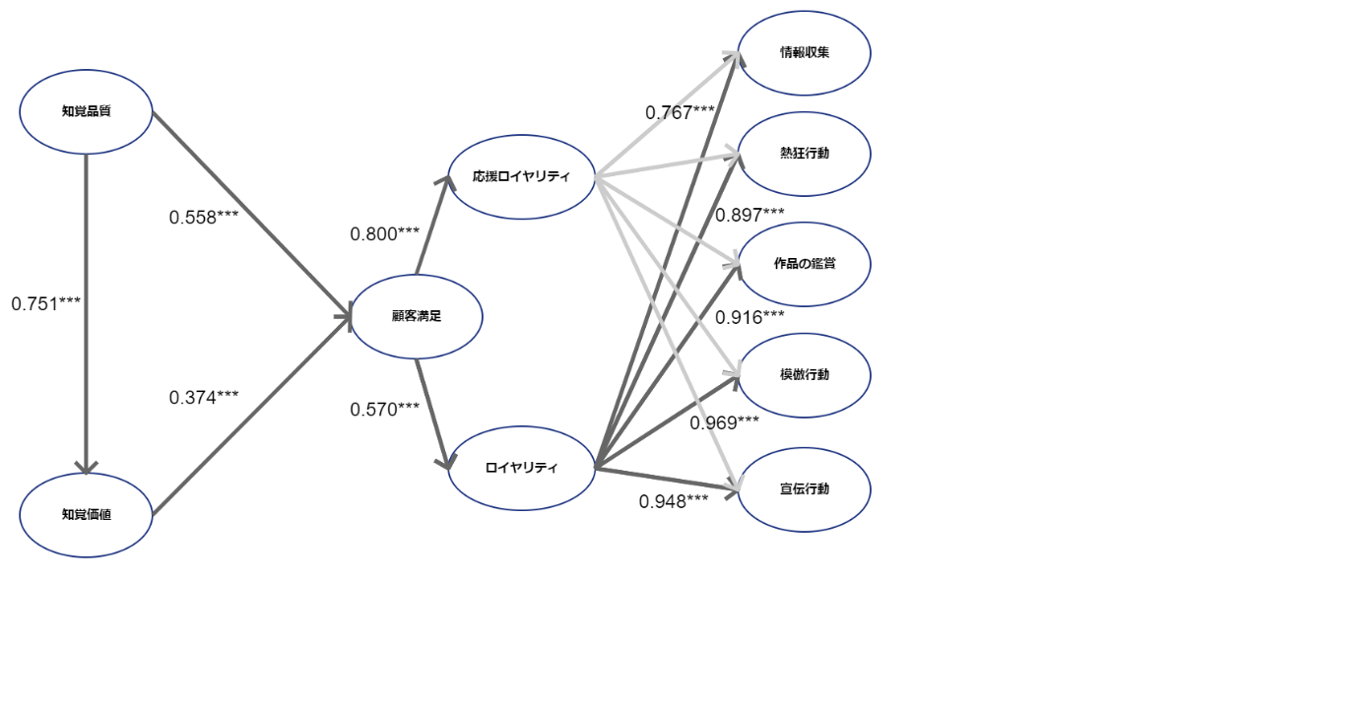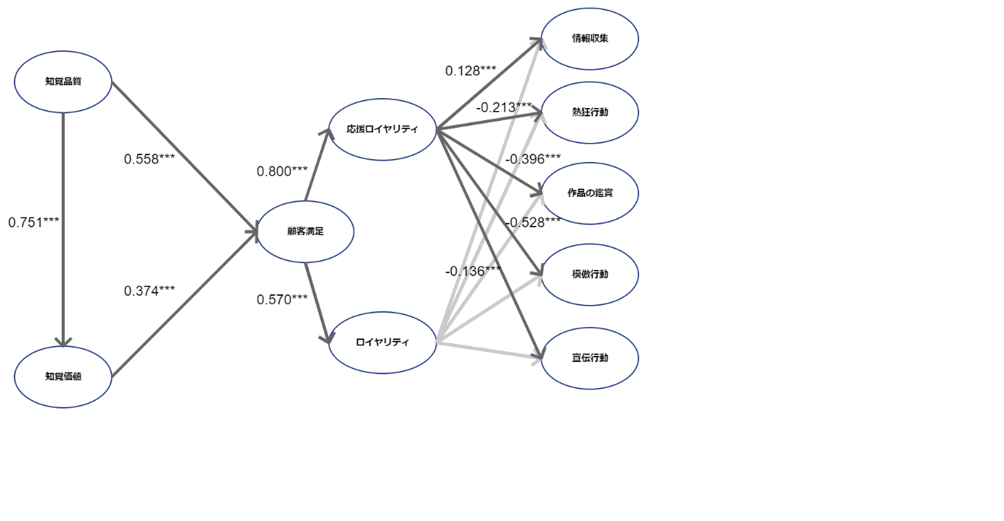

構造方程式モデリングを行った結果を図に示す。すべての係数(標準化推定値)に関して、1%水準で有意な結果が得られた。 また、適合度指標はn = 700, CFI = 0.879, RMSEA = 0.076 であり 十分な適合を示した。まずロイヤリティからファン行動因子へのパス係数は『情報収集』0.767『熱狂行動』0.897『作品の鑑賞』0.916『模倣行動』0.969『宣伝行為』0.948となり、いずれのファン行動因子においてもロイヤリティから正の影響を与えていることが示された。特に、『作品の鑑賞』『模倣行動』『宣伝行為』への係数が大きく、ロイヤリティの影響が強く出るファン行動因子であると言える。応援ロイヤリティからファン行動因子へのパス係数は『情報収集』0.128『熱狂行動』-0.213『作品の鑑賞』-0.396『模倣行動』-0.528『宣伝行為』-0.136となった。応援ロイヤリティから『情報収集』以外へのファン行動因子へ負の影響が示される結果となった。以上より、「**ファンにおいてもロイヤルティが形成された結果としてファン行動が観測される(H5)**」は採択され、「**ファンにおいても応援ロイヤリティが形成された結果としてファン行動が観測される(H6)**」は棄却された。

**第6章　考察**

**第7章　まとめ**

**謝辞**

**参考文献**

**巻末資料**